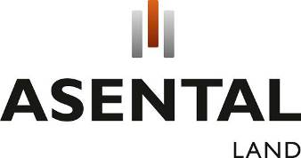

TISKOVÁ INFORMACE 23. dubna 2015

MORAVSKOSLEZSKÁ ROZVOJOVÁ ZÓNA: IDEÁLNÍ PODMÍNKY PRO ROZVOJ AUTOMOBILOVÉHO PRŮMYSLU

Moravskoslezská rozvojová zóna patří k nejperspektivnějším rozvojovým územím v České republice. Skládá se ze tří rozsáhlých brownfieldů (František, Dukla a Barbora) ležících v centru geografického trojúhelníku, vytyčeného městy Ostrava, Karviná a Havířov, v němž v dosahu jedné hodiny jízdy od jeho středu žije více než 1,2 mil. lidí. Příchod nových investorů do této zóny může přispět k další transformaci celého moravskoslezského regionu a lepšímu životu v něm. Vzájemná blízkost tří výše uvedených rozvojových území vytváří významné operační synergie. Vzhledem k řadě výrobních závodů předních světových automobilek, působících v dosahu do 150 km, je Moravskoslezská rozvojová zóna velmi atraktivní pro další společnosti spojené s automobilovým průmyslem.

Česká republika: světová velmoc automobilového průmyslu
Česko lze bez nadsázky zařadit ke světovým velmocím v tomto dynamicky se rozvíjejícím oboru – a to nejen v rámci Evropy, ale i v celosvětovém měřítku. K rozvoji sektoru přispívá mimo jiné dlouhá tradice a historie automobilového průmyslu v zemi, vynikající infrastruktura i kvalifikovaná pracovní síla. V Česku mají své výrobní závody tři velcí automobiloví výrobci, na které se přirozeně napojuje velké množství globálních světových dodavatelů tohoto průmyslu.

Automobilový průmysl jako páteřní odvětví české ekonomiky prošel od 90. let výraznou proměnou. Během let zaznamenal výrazný posun od montoven po technologicky sofistikované provozy, které vyžadují kvalifikovanou pracovní sílu. Na automobilovou výrobu se proto nabaluje i výzkum a vývoj, a to i díky českým vysokým školám a výzkumným institucím.

Podle agentury Reuters se centrum evropského průmyslu, rozkládající se od Manchesteru po Milán a označované pojmem „Modrý banán“, z průmyslově vyspělých zemí západní Evropy postupně přesouvá směrem do střední a východní Evropy. Vzniká tak „Zlatý míč“ ve středu kontinentu, který vedle jižního Německa zahrnuje i Česko, Polsko, Slovensko, Rakousko, Maďarsko a Rumunsko. Výroba a s ní spojený výzkum a vývoj se tak relokuje ze západní do střední Evropy, v níž se stále více koncentruje. Právě středoevropský automobilový klastr má významný podíl na růstu výroby v tomto regionu. Zatímco v roce 1999 činil podíl regionu CEE na celkové evropské automobilové výrobě pouze 15,8 %, v roce 2009 už dosáhl 25 % a v současné době již dosahuje celé třetiny evropské automobilové produkce.

Fakta a čísla:
- tři významní automobiloví výrobci v ČR: Škoda Auto (Volkswagen Group), TPCA (Toyota Peugeot Citroën Automobile), Hyundai Motor Manufacturing Czech
- výrobci autobusů a dalších užitkových vozů v ČR: Tatra Trucks, Iveco Bus, Škoda Electric, SOR Libchavy
- v České republice má sídlo 56 z TOP 100 globálních dodavatelů pro automobilový průmysl (dodavatelé airbagů, autoelektriky, brzd, šasi, dveří a zámků, motorů, filtrů, palivových systémů, klimatizace, světel, pneumatik aj.)
- rekordní rok 2014: v České republice vyrobeno celkem 1 278 000 automobilů
- podílem 107,5 automobilů na 1 000 obyvatel se Česká republika řadí ke světovým velmocem
- český automobilový průmysl zaměstnává více než 150 000 osob

Automobilový klastr v Moravskoslezském kraji
Moravskoslezský kraj vytváří pro rozvoj automobilového průmyslu ideální podmínky. Díky nim se zde vytvořil silný oborový klastr, jemuž dal výrazný impuls příchod automobilky Hyundai do průmyslové zóny v Nošovicích v roce 2007. Od té doby rozvoj klastru stále pokračuje. V Kopřivnici v Moravskoslezském kraji působí také výrobce nákladních a užitkových vozidel Tatra Trucks. K podmínkám, které výrobci a dodavatelé automobilového průmyslu nejvíce oceňují, patří zejména silná průmyslová tradice regionu a s ní spojená kvalifikovaná místní pracovní síla pro všechny typu požadavků, skvělá infrastruktura a dopravní dostupnost, velký potenciál pro výzkum a vývoj i významné investiční pobídky a podpora na úrovni státu i místních municipalit.

S ohledem na současný rozvoj automobilového průmyslu má navíc Moravskoslezský kraj vynikající strategickou polohu v blízkosti Polska a Slovenska. V dosahu pouhých 50 km působí automobilky Opel (Gliwice), Fiat (Tychy) a Kia Motors (Žilina). Automobilka PSA Peugeot Citroën v Trnavě je vzdálena 100 km. V dosahu 150 km jsou výrobci Volkswagen (Bratislava), Škoda Auto (Kvasiny) a TPCA (Kolín).

Koncentrace automobilových výrobců vytváří významný synergický efekt pro jejich subdodavatele, jichž v průmyslových zónách Moravskoslezského kraje působí několik desítek. Mezi významné dodavatele automobilového průmyslu se sídlem v regionu patří mimo jiné Brano Group, Behr, Brose, Continental Automotive Systems, Cromodora Wheels, Halla Visteon Autopal, Hayes Lemmerz International, Mobis, Plakor, Sungwoo Hitech či Varroc Lighting Systems. Nabídka dalších průmyslových zón pro potenciální nové zájemce dává k pokračujícímu rozvoji automobilového průmyslu v Moravskoslezském kraji vynikající předpoklady.

Moravskoslezská rozvojová zóna: atraktivní synergie pro dodavatele automobilového průmyslu
Subdodavatelským společnostem automobilového průmyslu, zvažujícím svůj vstup do středoevropského automobilového klastru, nabízí širokou škálu příležitostí Moravskoslezská rozvojová zóna. Ta je tvořena třemi rozsáhlými rozvojovými územími typu brownfield. Jde o území František, Dukla a Barbora. Všechna leží v centru geografického trojúhelníku, vytyčeného městy Ostrava, Karviná a Havířov, v němž v dosahu jedné hodiny jízdy od jeho středu žije více než 1,2 mil. lidí. Území jsou od sebe vzdálena pouze 5 minut jízdy. Spojuje je čtyřproudová páteřní síť rychlostních silnic, která se napojuje na dálnice D1 a D56.

Vlastníkem brownfieldů je společnost Asental Land ze skupiny Asental Group, která je rozvíjí postupně v rámci jednoho konceptu. Podle Anthonyho Caina, generálního ředitele skupiny Asental Group, vytváří vzájemná blízkost území František, Dukla a Barbora pro subdodavatele automobilového průmyslu významné operační synergie směrem k automobilkám působícím v moravskoslezském klastru i v jeho dosahu, ke zdejším logistickým společnostem i dalším obchodním partnerům. Vzhledem k velikosti celé Moravskoslezské zóny rozvíjí společnost Asental Land území František, Dukla a Barbora v úzké koordinaci a spolupráci s veřejným sektorem. Spolupráce s veřejným sektorem (obec Horní Suchá v případě brownfieldu František, město Havířov v případě Dukly a Moravskoslezský kraj v případě území Barbora) pomůže zajistit budoucím společnostem působícím v oboru automobilového průmyslu, aby se jejich potřebám ze strany veřejné a státní sféry dostalo významné podpory. Jde například o státní podporu a daňové pobídky na vytvoření nových pracovních míst.

František: zrození úspěchu a jeho budoucí pokračování
František je první, již realizovanou součástí Moravskoslezské rozvojové zóny. Úspěšný příběh brownfieldu, který má 14 ha a je v katastru obce Horní Suchá, se začal rodit v roce 2005. Dřívější šachta František na počátku 20. století vytěžila miliony tun uhlí, dávala práci tisícům lidí a zásadním způsobem změnila tvář obce. Po jejím uzavření v roce 1999 se zdálo, že potenciál tohoto místa je vyčerpán. Opak byl však pravdou. Obec Horní Suchá, tváří v tvář vysoké nezaměstnanosti a hrozbě zdevastovaného areálu, okamžitě převzala iniciativu a začala usilovat o přeměnu starého dolu na moderní průmyslovou zónu. Po ekologické rekultivaci následovaly investice do nové technické infrastruktury a komunikačních systémů. Obec tak byla vůbec první samosprávou v ČR, která využila program podpory regenerace území – a její úsilí bylo korunováno úspěchem. Zrevitalizovaný František byl vyhlášen „Brownfieldem roku 2009“ v soutěži, kterou každoročně pořádá Ministerstvo průmyslu a obchodu a CzechInvest. Nyní v zóně působí na 25 firem zaměstnávajících 300 lidí. V současné době rozšířila skupina Asental Group ve spolupráci s obcí Horní Suchá hranice území František přidáním nových 30 ha pozemků, přiléhajících k nynějšímu území. Stále zde navíc ještě zůstává rozvojový potenciál dalších 30 ha.

Dukla: první velký investor
Druhou součástí Moravskoslezské rozvojové zóny je Dukla na místě původního hlubinného uhelného dolu, ležící 2 km od centra města Havířov. Pozemky o ploše 30 ha spoluvlastní město se společností Asental Land. Dukla má potenciál k vytvoření až 1 200 pracovních míst. Na jaře 2014 byla dokončena technická infrastruktura a dopravní napojení celého areálu. První investor - švédský výrobce profesionálních zdravotnických prostředků Mölnlycke Health Care ProcedurePak- již podepsal se společností Asental Land budoucí kupní smlouvu. Na ploše 7 ha postaví nový výrobní závod, který zaměstná 290 lidí. Předpokládá se, že továrna zahájí provoz v roce 2017.

Barbora: naděje nejen pro Karvinou
Třetí součástí Moravskoslezské rozvojové zóny je velký brownfield Barbora o ploše 100 ha na místě zbouraného a jen částečně obnoveného města Karviná. Jeho realizace byla v roce 2013 schválena českou vládou. Využitelná plocha brownfieldu pro budoucí investice dosahuje přibližně 65 ha. Na přípravě tohoto území pro budoucí využití spolupracuje Asental Land s Moravskoslezským krajem, jemuž se po získání územního rozhodnutí chystá převést pozemky. Kraj je pak bude dále nabízet velkým strategickým výrobcům. Celková kapacita 430 000 m² pro budoucí průmyslovou výstavbu dává tušit, že počet pracovních míst může dosáhnout 2 000. Přípravné práce pro zónu Barbora by mohly být hotovy do konce příštího roku. Česká vláda se zavázala poskytnout dotaci více než 750 mil. CZK, které budou určeny na další přípravu území a realizaci technické infrastruktury. Vydání územních rozhodnutí se předpokládá před koncem roku 2015, práce na infrastruktuře by měly začít v roce 2016. První noví výrobci, kteří vstoupí do rozvojového území Barbora, tak budou moci začít stavět své výrobní závody v roce 2017.

Schéma: významní automobiloví výrobci v dosahu Moravskoslezské rozvojové zóny
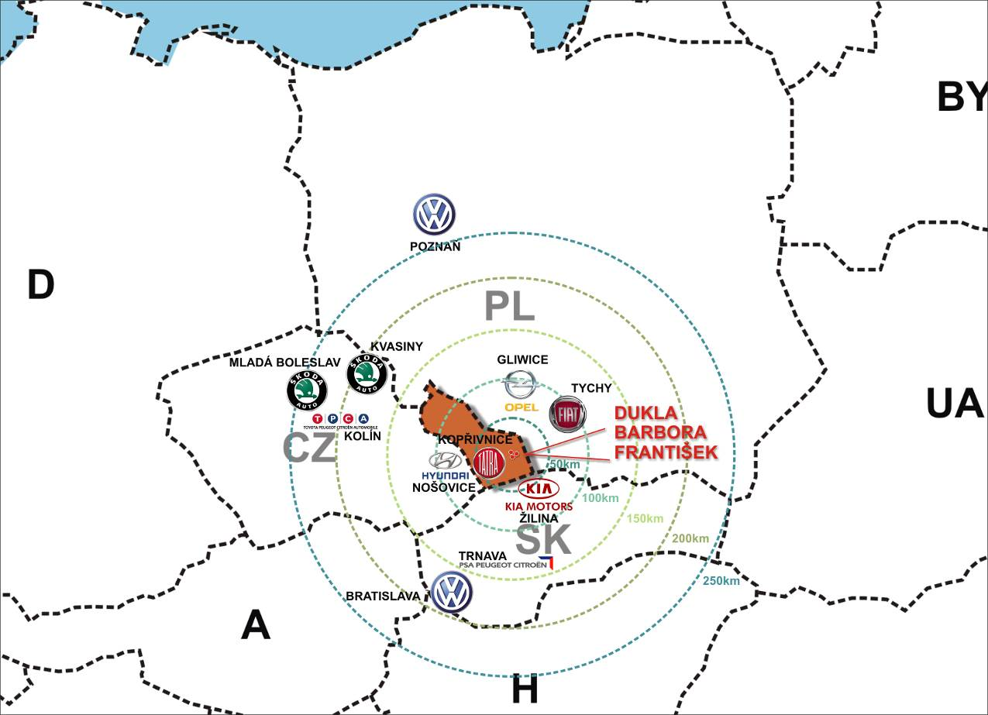

Schéma: Moravskoslezská rozvojová zóna a její dostupnost silniční dopravou

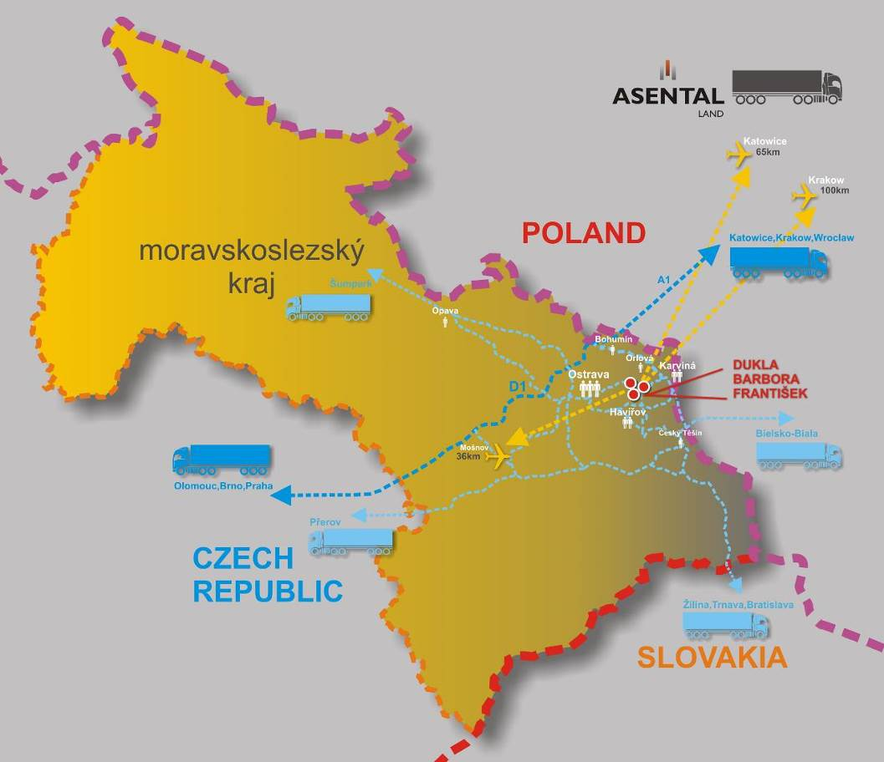

Schéma: Moravskoslezská rozvojová zóna a její dostupnost železniční dopravou
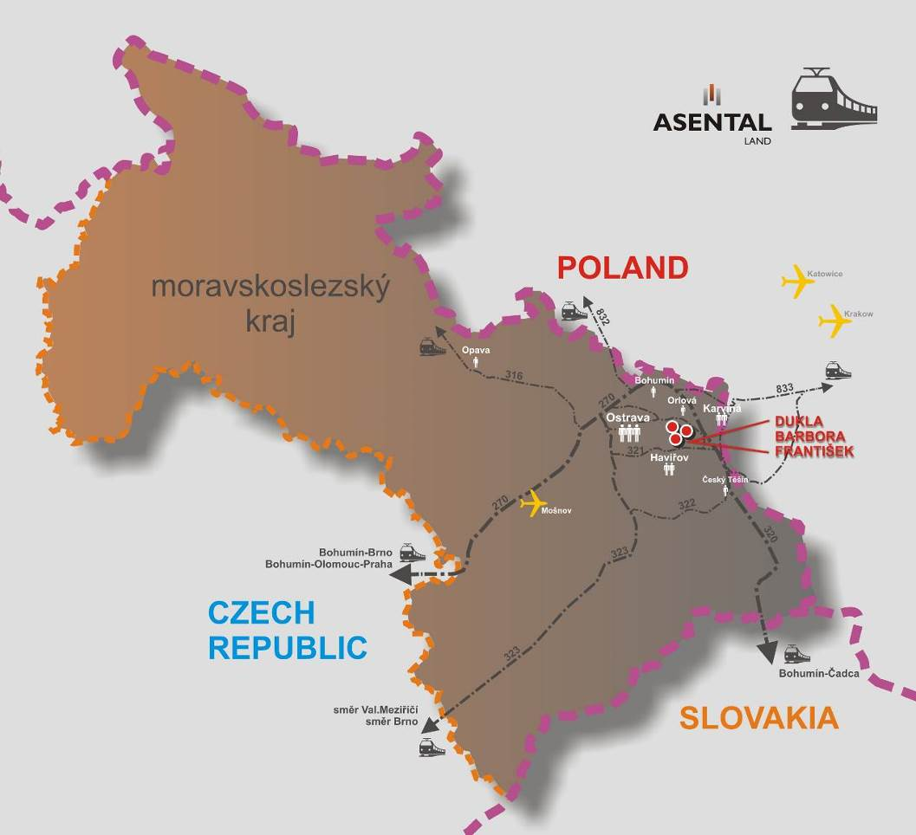

Zdroje a více informací:
http://www.czechinvest.org/data/files/automotive-brochure-2015-97.pdf
http://www.czechinvest.org/automobilovy-prumysl-nejen-montovny-ale-i-vyzkum-a-vyvoj
http://www.central2013.eu/fileadmin/user_upload/Downloads/outputlib/Autonet_Framework_Policy_Document.pdf
http://logistika.ihned.cz/c1-63696970

O skupině Asental Group a její divizi Asental Land
Asental Land. s. r. o. - hlavní vlastník pozemků tří rozvojových území v rámci Moravskoslezské rozvojové zóny (František, Dukla a Barbora) - je součástí realitní skupiny Asental Group. Ta zastřešuje společnosti, které dohromady vlastní a spravují více než 45 milionů m² převážně nezastavěné plochy a více než 100 komerčních nemovitostí o celkové hodnotě více než 200 mil. EUR. Většina z těchto aktiv se nachází v Moravskoslezském kraji v ostravsko-karvinské aglomeraci, kde žije téměř milion obyvatel. Mezi hlavní aktivity Asental Group patří správa komerčních nemovitostí, nakládání s pozemky, rekultivace a realitní development. Základní funkcí skupiny je poskytovat strategické, řídící a organizační zastřešení svým třem divizím: Asental Business, Asental Reserve a Asental Land. Vzhledem k rozsáhlému portfoliu pozemků a komerčních nemovitostí, které vlastní, se skupina Asental Group velkou měrou podílí na celkové ekonomické revitalizaci regionu.

Asental Land spravuje řadu pozemků určených k budoucímu rozvoji. Portfolio společnosti se na celkové hodnotě skupiny podílí 154,3 mil. EUR. Pro umožnění využití pozemků v Moravskoslezském regionu úzce spolupracuje s krajskou samosprávou a příslušnými městy a obcemi. Spolupráce má řadu podob: od aktivní účasti při tvorbě strategických plánů využití pozemků postižených dřívější průmyslovou činností, podílu na projektech jednotlivých měst a obcí a řešení bezpečnosti až po rozvoj infrastruktury, regionální marketing i tvorbu a společný rozvoj průmyslových zón, obytných území a rekreačních oblastí. Asental Land s veřejným sektorem spolupracuje rovněž jako partner společných projektů. Vedle rozvojových území František, Dukla a Barbora patří mezi klíčové projekty společnosti Asental Land pozemek Přívoz ve stejnojmenné ostravské čtvrti a pozemek Orlová ve stejnojmenném městě 10 km od Ostravy, na němž se počítá s rezidenční zástavbou.

Více informací:
Crest Communications
Kamila Čadková – Account Director
Tel.: 222 927 111, 731 613 609
E-mail: kamila.cadkova@crestcom.cz
http://www.crestcom.cz/tiskove_stredisko/presscenter.php

Asental Land
Marcela Tomášková – ředitelka speciálních projektů
Tel.: 596 262 222
E-mail: marcela.tomaskova@asental.eu
www.asental.eu

